«Люди всегда дорожили своей семьей, знали о своем происхождении,
ценили своих предков. Если человек не знает историю своей семьи,
он упускает самое главное - возможность создать и передать
свой интеллектуальный капитал следующим поколениям».

История моей семьи. Батурины.
Орловская Ирина Семеновна
Поселок Каргасок

Начну свое повествование с далекого пошлого, потому что в те времена произошли приятные для сердца события. Сажусь в кресло, кутаюсь в пушистый плед и открываю старенький семейный альбом. А известная мне история начинается с 19 века, знаю я ее по рассказам моей бабушки Батуриной Елены Ильиничны и других близких и родных.
Фамилия моих родных - Батурины. Произошла она от прозвища Батура – упрямый, несговорчивый. На Рязанщине – батурить, кобениться, ломаться, однако здесь же батура, означает – каланча, вышка, сторожевая башня, а в Поволжье, батурить – таращить или тащить что-то громадное. Не исключено так же, что предки некоторых Батуриных были выходцами из Золотой Орды, где батыр, батур – богатырь, тогда они однофамильцы Богатыревым.
Немного истории.
В 60-е годы ХIХ века характеризуется целым комплексом изменений, произошедшим в общественном и государственном строе. Реформы 60-70 г. ХIХ века, начиная с крестьянской, открыли дорогу капитализму. Россия сделала крупный шаг по пути превращения абсолютной крепостной монархии – буржуазную. В то же время, можно прийти к однозначному выводу, что с помощью реформ не были достигнуты все поставленные цели: обстановка в обществе не только не разрядилась, но и дополнилась новыми противоречиями. Все это в следующий период приведет к громадным потрясениям.
Словно предвидя все это, прапрадед, решил вести свою большую дружную семью в далекую неизведанную Сибирь, подальше от всех революций. В апреле 1843 года вышел «Указ об организации переселения крестьян в связи с освоением Сибири». Согласно этому указу крестьян-переселенцев освобождали от налогов на пять лет, давали беспроцентные ссуды от 100 до 400 рублей на крестьянский двор, переселенцам помогали обзавестись скотом, предоставлялась восьмилетняя льгота (освобождение) от податей и повинностей, им даже слагали недоимки по прежнему месту жительства.
В пути переселенцам должны были оказывать продовольственную и медицинскую помощь. Кроме того, переселенцам отводили в местах поселения земельные участки по 15 десятин на душу, получали освобождения от рекрутской повинности на три очередных призыва. Главным районом переселения была Сибирь – там не было помещичьих хозяйств, а существовали огромные массивы свободных земель.
Указ об организации переселения крестьян в связи с освоением Сибири, стал переломным и в судьбе моей семьи. На семейном совете решили – ехать. Собрали небогатый скарб, инструменты по плотницкому делу, большой иконостас, Кузнецовский столовый сервиз, накопленные и вырученные от продаж трудовые деньги, крепко завязав, упрятали – куда подальше. Заготовили то, что можно использовать в пути, как продукты питания. Попрощались с оставшимися односельчанами, усердно помолились иконе Николая – угодника, (икону взяли с собой) и отправились в далекий неизведанный путь за лучшей долей. В наше время эта икона Святителя Николая Чудотворца находится в приходе Спаса Нерукотворного села Каргасок Томской области.

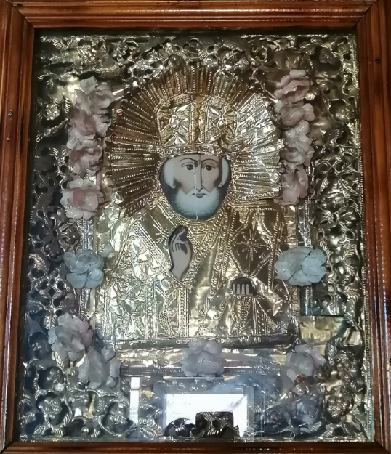
Та самая икона Святителя Николая Чудотворца

Возможностью переселения воспользовались 90 тысяч крестьян. Среди них и был мой прапрадед Батурин Андрей со своей большой, дружной, трудолюбивой семьей. Ехали до Сибири долго и наконец – то решили остановиться в селе Чигара, Парабельского района, основанного переселенцами в 1676 году. Здесь уже проживали семьи переселенцев: – Сухушиных, Вяловых, Монголиных, Родиковых.
Трудолюбивая семья Батуриных, преодолевая трудности и лишения, упорно работала, обустраивая крестьянскую жизнь на новом месте. Только труд был постоянной заботой этого края. Раскорчевка тайги под поля и огороды, постройка дома, разведение скота, рыбалка, охота на промысловую дичь, домашние дела, заготовка грибов, ягод, ореха. Все это на свежем воздухе, в окружении первозданной природы; летом покосы, благоухающие медовыми травами, зимой крепкий мороз – птицы на лету замерзали и подали – позволяли человеку быть здоровыми духом и телом.
Вольная жизнь, стремление отыскать лучшие места для приложения своих сил, делали переселенцев смелыми, непоседливыми, удачливыми. Превыше всего в людях ценилась совесть, порядочность, честность. Если кто-нибудь из сельчан утрачивал эти качества, он терял уважения, его не приглашали на сельские сходы, он не обращался с просьбами и жалобами, подвергался осмеянию. Ходили в церковь, соблюдали посты и церковные праздники. Детей в каждой семье было много, даже была присказка, говорили: «Что год – то Федот». До взрослого возраста доживали не все дети, многие умирали в младенчестве, но горевать, по потере ребенка было некогда, смиренно говорили: «Бог дал – бог взял».
Шли тридцатые годы, дети в семье росли и мужали. Семья Батуриных была крепкая, под одной крышей жили отец с матерью и все сыновья с женами. Работников не приглашали, справлялись сами. Но настали трудные времена, шла коллективизация. Завистников такому крепкому единоличному хозяйству было много, и однажды добрые люди шепнули, что пришла очередь раскулачивать моего прапрадеда.
Пора ехать еще дальше на север, пока все не отобрали. На семейном совете решили отделить моего прадеда Батурина Семена и его молодую жену Александру Хрисановну. Выделили им лошадей, несколько коров, Кузнецкий столовый сервиз, икону. Ночью они поехали, вместе с детьми еще дальше на север, в деревню Петровка, Тымского округа. Деревня была большая, располагалась на берегу реки Обь, на высоком месте стояла Петровская церковь. Места были богатые: в реке водилась рыба, тайга полна птицей и зверьем, успевай только рыбачить и охотиться.

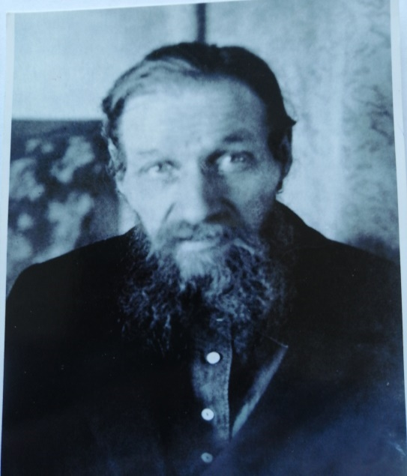

Мой прадед Батурин Андрей Семенович

Несказанно рад был Семен Андреевич природным богатствам нового места. Снова пришлось корчевать тайгу для огорода, но работы мой прадед не боялся. Построил дом, большой амбар для хранения рыбы. В то время в амбар набиралось до 100 осетров, весели они от потолка до пола, ждали очереди, когда пойдет обоз, чтобы увезти все в Томск, а из города везли муку, сахар, cоль, мануфактуру.
В деревне Петровка у Семена Андреевича и Александры Хрисановны родились дети, в Петровской церкви их всех крестили. Это были уже настоящие сибиряки!
Первым в 1904 году родился мой дед Батурин Василий Семенович.
24 ноября 1906 года Батурин Михаил Семенович.
3 июня Батурина Елизавета Семеновна.
Затем Батурин Степан Семенович.
8 февраля 1912года Батурин Андрей Семенович.
1915 года Батурина Елена Семеновна.
Батурин Федор Семенович.
1925году Батурин Константин Семенович.

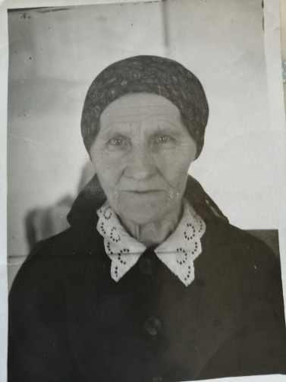

Моя прабабушка Александра Хрисановна Батурина, я ее помню, она была строгая, но справедливая.

Забот у Александры Хрисановны с каждым годом прибавлялось, поднимала и обихаживала детей. Она была строгого нрава, про таких как она говорят: «У нее не забалуешь». Детей она воспитывала в строгости, в почитании к Богу, в трудолюбии, любви к ближнему и уважении к старости.
Семен Андреевич занимался рыбалкой, извозом рыбы в город, иногда и старшего сына брал с собой. Здешним жителям не известны были законы государственной власти, но вера в Бога, совесть – держали людей в чести и порядочности. Как и все жители – мои родные вели натуральное хозяйство.
Во дворе содержали много домашнего скота. Коровы давали молоко, сметану, масло, мясо. Лошадей использовали в извозе. Содержали много овец. Шерсть шла на валеную обувь (пимы), вязаные рукавицы, носки. Чем тяжелее был труд, требовавший от человека полной отдачи сил, тем веселее справлялись праздники. На каждый сезон приходился свой праздник: зимой это были Святки, Рождество, Крещение, весной - Масленица, Светлая Пасха, летом – Троица, день Ивана Купала, осенью Покров. В старину говорили: «Мы целый год трудимся для праздника».
У крестьян существовали свои Календари, когда следует работать, а когда отдыхать, при этом церковные праздники служили вехами, по которым человек узнавал, когда и что делать. Зимой заготовляли лес на строительство, ловили рыбу. Когда набиралось много рыбы, мой прадед Семен Андреевич, на лошадях увозил ее в город на базар. Для женщин зима была временем прядения и вязания. «Замужние крестьянки сидели дома, а молодые девушки на посиделках, где тоже пряли и вязали,- так рассказывала моя бабушка - приходили в лучших своих нарядах. Хозяйка угощала ужином, после чего начинались песни с плясками». Молодые парни тоже здесь были, приглядывали себе суженую.
Моя бабушка не была первой красавицей. Она была маленькая, худенькая, с кудрявыми светлыми волосами, шустрая, про таких говорят в народе «юркая» - готовая выполнить любую работу, ей не только в работе, но и в танцах, и в песнях не было равных. Где повстречал молодой Василий, на гулянии или вечерке, свою судьбу, что потянуло двух молодых людей друг другу, только Богу известно. Родители Василия были против, они хотели женить сына на ровне, так как семья Батуриных была зажиточная, а Елена из бедной семьи, но сын проявил характер, и вскоре к родителям Елены Ильиничны (так звали мою бабушку), послали сватов. Хорошо помнила бабушка свое венчание. Венчали молодых в Петровской церкви, горели свечи, ярко светила люстра, на моей бабушке было белое платье, а когда выходили из церкви – звучал колокольный малиновый звон.

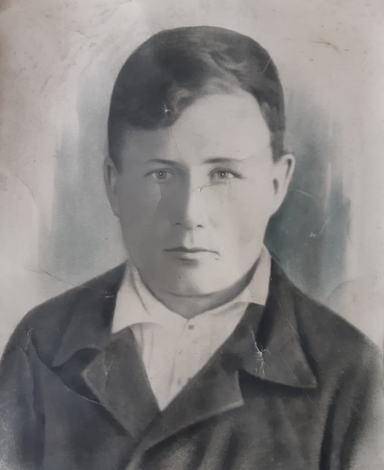

Мой дед Батурин Василий Семенович

Василий привел молодую жену в родительский дом. Семья была зажиточная, большая. Трудно было привыкать, но она справилась. Все кипело у нее в руках, не боялась никакой работы. От тяжелой работы первые дети умирали в младенчестве. 30 января 1930 года появился на свет мой отец - Семен Васильевич. «Сенечка»- так с любовью называла его бабушка.
Времена менялись, шли уже сороковые года, жить натуральным хозяйствам в Петровке стало тяжело, решили всей семьей переехать в Каргасок и устроиться на предприятия, чтобы получить хоть небольшие, но все - таки деньги. Мой прадед Семен Андреевич купил небольшую квартирку по улице Советская, там, где сейчас находиться детский сад «Аленушка». Старшему сыну Василию и его молодой жене построили небольшой домик по улице Октябрьская, дом № 75.
Василий устроился работать на рыбозавод. Михаил женился на Брагиной Марии, стал работать на нефтебазе. Он получил квартиру. Андрей был призван в сентябре на срочную службу и служил на Дальнем Востоке. Елизавета вышла замуж за Сухушина Анатолия.
Единственная связь с большим миром была наша матушка Обь, по ней ходили пароходы, перевозили пассажиров, груза. Когда приходил пароход на пристань, был праздник. Жители, одевали свои лучшие наряды, выходили к пароходу, радовались, в буфете покупали пиво, разные вкусности.
Поехал однажды мой прадед Семен Андреевич на пароходе - «Иду, по коридору, а навстречу,- рассказывал он родным,- идет старичок, такой аккуратненький, брюки заправлены в яловые сапоги, рубашка косоворотка, на лице бородка - такая окладистая, на голове картуз. Идет навстречу мне. Я ему улыбнулся, он мне тоже. Думаю: «Какой приятный дедушка». Поравнявшись, я снял картуз, он тоже. Я поклонился, он тоже… «И я ударился о зеркало, отродясь, я таких зеркал никогда не видал». Вот такой веселый казус произошел с моим прадедом. Думаю, у Семена Андреевича было большое чувство юмора, раз поделился с родными.
Жизнь стала налаживаться. Внуки Семена Андреевича ходили в школу. У Василия Семеновича подрастали три сына: Семен, Федор, Анатолий, в апреле 1941 года появилась долгожданная дочь Клавдия. Живи да радуйся. Недолго нянчил свою доченьку Василий... 22 июня 1941 года. Страшная дата. День, когда для миллионов жителей нашей огромной страны рухнули все мечты на будущее... Вся жизнь перевернулась. Война все меняла, все перевернула с ног на голову: рушились все планы, судьбы, жизни людей. Это горе и несчастье всей страны и каждого в отдельности. В это время человек старается сделать все, чтобы защитить свою Родину, свою семью. Мой дед Василий и его братья: Федор, Степан и Константин были призваны на фронт в августе 1941 года. Они уехали из Каргаска на одном пароходе, полностью загруженном призывниками. Уходили на войну, оставляя дома, жен, детей, матерей, молящих бога о сохранении жизни защитникам Родины.
По - разному, сложилась фронтовая судьба деда и его братьев.
От брата деда, Степана Семеновича, не было ни одного письма с фронта, никакой весточки. Уехал и пропал без вести в числе, тех тысяч, не вернувшихся с войны, о которых неизвестно, где покоится их прах, да и был ли он предан земле, как истинный христиан, погребенный под крестом или свален в общую кучу, засыпан землей, неизвестно…
Подробнее о другом брате моего деда, он уходил на фронт позже четверых братьев.
Андрей Семенович Батурин, родился 8 февраля в деревне Петровка, Каргасокского района, располагавшейся на берегу Оби, напротив Карги. С установлением советской власти в деревне построили начальную школу. В десятилетнем возрасте Андрей пошел в первый класс. В 1926 году окончил четыре класс и начал работать в рыбацкой артели. В сентябре 1934 года Андрей Батурин был призван на срочную службу в армию.
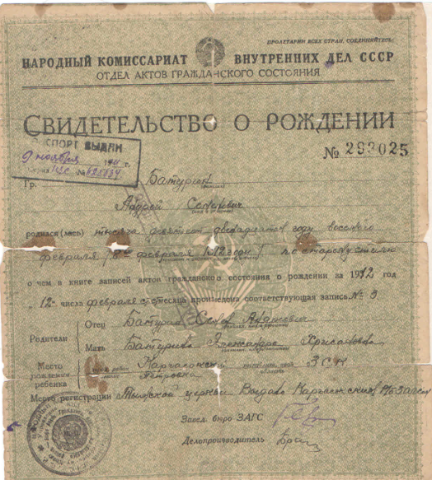

Служил на Дальнем Востоке: сначала курсантом пулеметной школы, с января 1936 года командиром пулеметного отделения второго стрелкового полка 1-ой Тихоокеанской стрелковой дивизии. В октябре 1936года демобилизовался и возвратился в родительский дом.
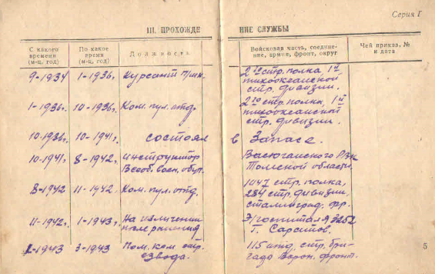
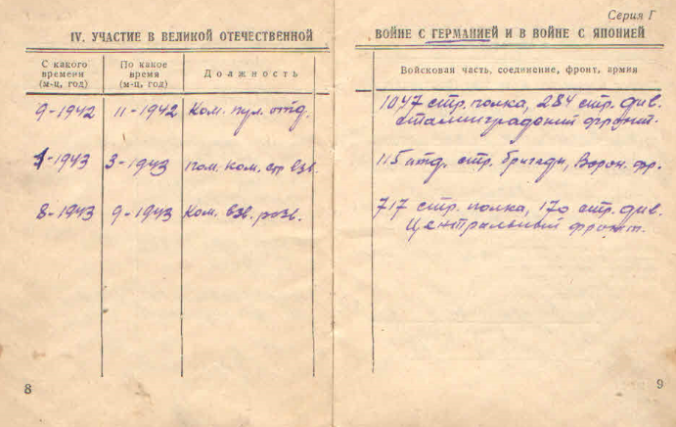

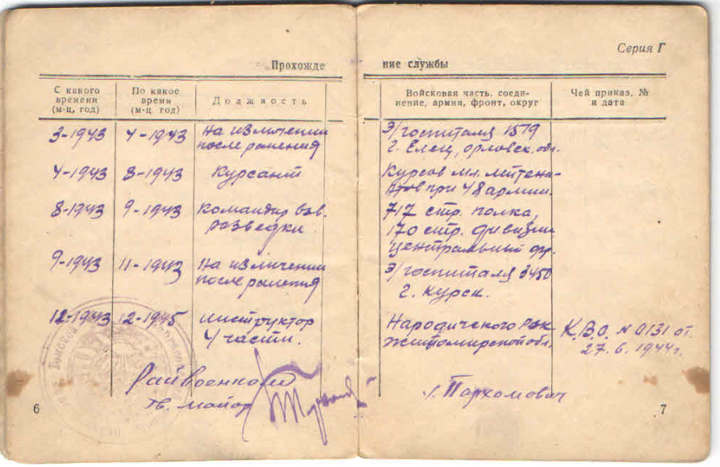

В 1940 году Андрей Семенович прошел обучение на трехмесячных курсах в городе Новосибирске, по окончании которых был направлен на работу в Новый Васюган. Здесь Андрей встретил свою первую любовь и женился. Перед самой войной в семье родился сын.

Андрея Семеновича призвали на фронт в октябре 1941 года. На некоторое время его оставили по месту жительства при Ново - Васюганском райвоенкомате инструктором всеобщего военного обучения, а уже в августе 1942 года он в составе 1042-го полка 284 стрелковой дивизии участвовал в боях на Сталинградском фронте в должности командира пулеметного отделения.

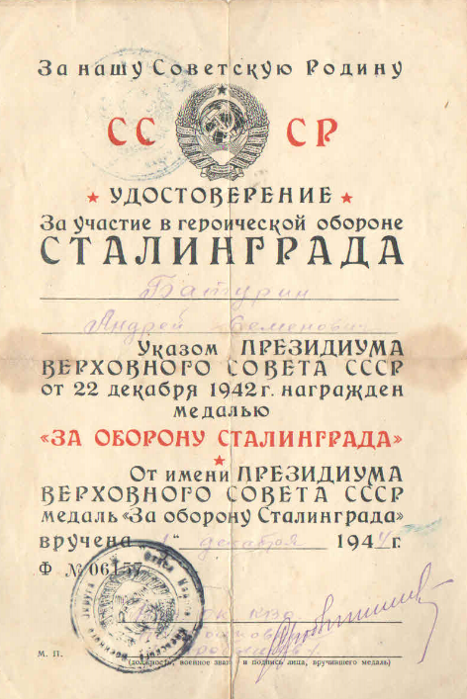

Свое первое ранение в левое плечо, голову и живот Андрей Семенович получил 28 ноября 1942 года у Мамаева кургана. Лечение в госпитале и наш герой снова в строю. И снова близ города Севск Курской области 13 марта помощник командира взвода Батурин был ранен в правую ногу.
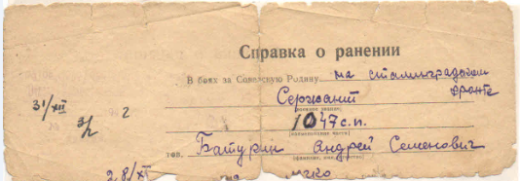

А уже в конце марта был направлен на курсы младших лейтенантов при 48-ой Армии. В августе 1943 года он принял командование взводом разведки 717-стрелкогого полка 170-ой стрелковой дивизии Центрального фронта. В бою у железнодорожной станции Литеж 1 сентября1943 года Батурин Андрей Семенович получил серьезное ранение в голову. Его доставили в госпиталь № 3450 в город Курск. Через два месяца врачи вынесли приговор - к строевой службе не годен.
С ноября 1943 по декабрь 1945 Андрей Семенович Батурин был инструктором 4-ой части Народнического райвоенкомата Житомирской области.

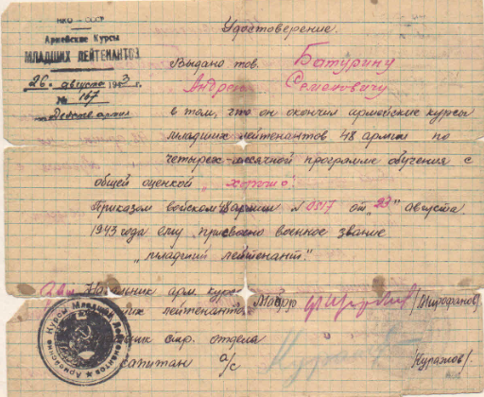

В 1945 году был мобилизован, как участник боев, получивший три и более ранения. За проявленные в боях героизм и мужество, Батурин А. С.
Награжден 22.12.1942 года медалью «За оборону Сталинграда», 26. 01.1943 года медалью « За боевые заслуги», 9. 05 1945 года «За победу над Германией». Все эти наградные документы свято хранит его младшая дочь Батурина Галина Андреевна.

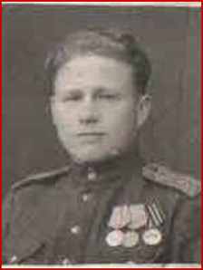

Андрей Семенович 1945 год

Приехав после демобилизации в родительский дом, Андрей Семенович узнал, что в далеком Новом Васюгане - его жена и сын скончались. Ехать туда было не зачем. Он устроился на работу в Каргасокский райвоенкомат на должность заведующего делопроизводством. Через три года перешел в районный финотдел, где проработал до 1957 года. Потом работа была в центросберкассе, райпотребсоюзе. С 1 октября 1963 года Андрей Семенович Батурин приступил к работе бухгалтером в райисполкоме, в 1965 году был назначен экономистом Каргасокской инспектуры госстатистики. С этой должности ушел на пенсию 4 сентября 1968 года, но еще несколько лет продолжал работать бухгалтером в Доме пионеров.
С апреля 1947года Андрей Семенович женат на Харитоновой Зинаиде Васильевне.
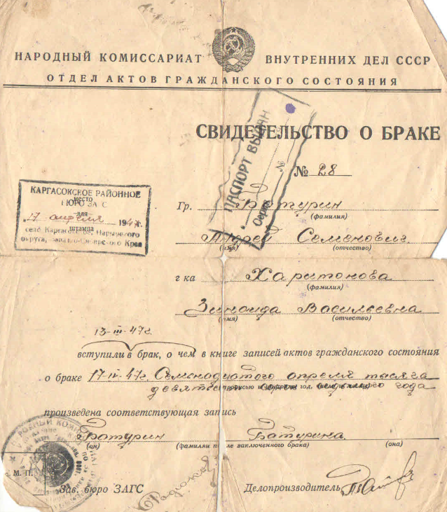

Вместе со своей супругой Зинаидой Васильевной вырастили и в трудолюбии воспитали троих детей.
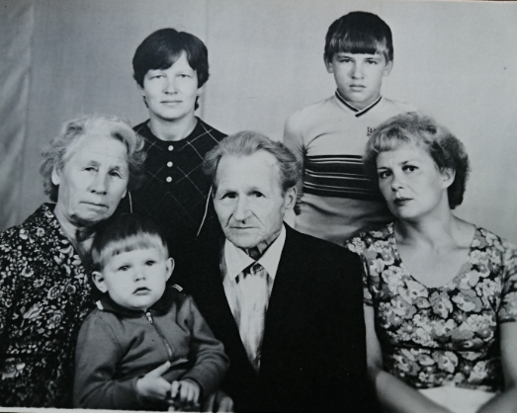
Андрей Семенович в окружении родных
Хлопот в своей семье было много, но особой заботой для Андрея Семеновича стала семья, погибшего в Чехословакии, брата Василия. Вдова брата, Елена Ильична, труженица тыла, одна поднимала четверых детей.
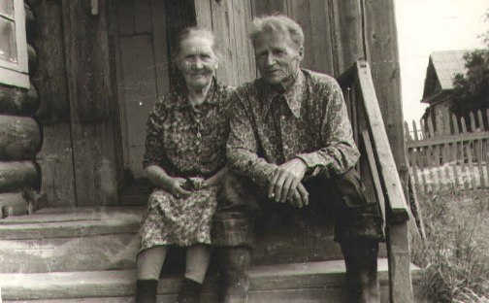
Батурин Андрей Семенович с женой погибшего брата Василия Еленой Ильиничной, на крыльце ее дома.
Батурин Андрей Семенович скончался 6 февраля 1985 года, покоится на каргасокском кладбище.

Еще один из братьев Батурин Михаил Семенович родился 24 ноября 1906года, окончил начальную школу, к началу Великой Отечественной войны жил отдельно от своих родителей своей семьей в квартире при нефтебазе, где Михаил работал учетчиком. Женат он был Брагиной Марии Ивановне, которая, родилась в Петровке 12 февраля 1912 года. У них родились дочь Калисса Михайловна – 30 апреля 1931 года, затем сын Виктор Михайлович 25 января 1933года и Дмитрий Михайлович 23 февраля 1936 года. В 1941 году Михаил Семенович проводил своих братьев на фронт, а его не призвали, так как нефтебаза считалась стратегическим объектом, и все работники имели «бронь». 28 ноября 1942 г. у Михаила родился еще один сын - Геннадий Михайлович, а в мае 1944 года пришла повестка из военкомата.
Михаил попал на Прибалтийский фронт в мотопехоту. Сержантом прошел Болгарию и Венгрию. С сентября по декабрь 1945 года был на Дальнем Востоке. Вернувшись, домой в Каргасок, продолжал работать на нефтебазе. 20 сентябре 1946 года родилась младшая дочь Тамара Михайловна. Михаил Семенович решил для разросшейся семьи построить новый просторный дом. Но подорванное на фронте здоровье не позволило исполниться мечте. Не закончив строительство, он ушел на 48 году своей жизни 18 июля 1954 года, и был похоронен на каргасокском кладбище.
Семья справляла новоселье уже без хозяина дома, жена фронтовика Мария Ивановна пережила его на 26 лет и скончалась 20 января 1980 года, а дом до сих пор стоит по улице Учебная 92.

В живых кроме Андрея и Михаила остались еще Федор и Константин, но они не вернулись в Каргасок.
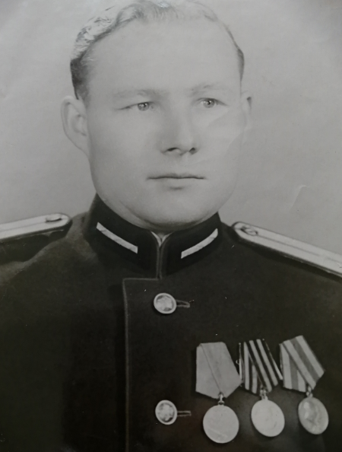

Федор Семенович Батурин
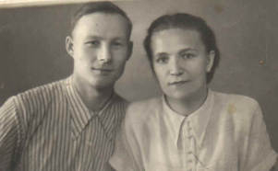
Федор Семенович с женой Ларисой Ивановной

Федор Семенович Батурин пришел с войны живой, но в Сибирь не вернулся, пустил корни на Одесской земле, в Староказачье, под Феодосией. Был женат на Ларисе Ивановне, имел двух дочерей - Лену и Лялю.
Умер в 1969 году, покоится в станице Староказачье Одесской области .
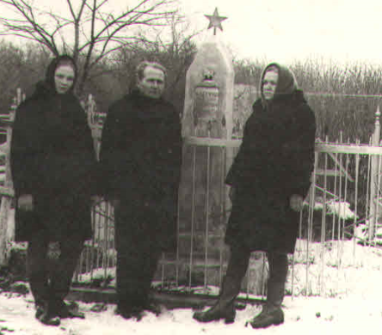
Андрей Семенович на могиле своего брата Федора с его вдовой Ларисой и дочерью.
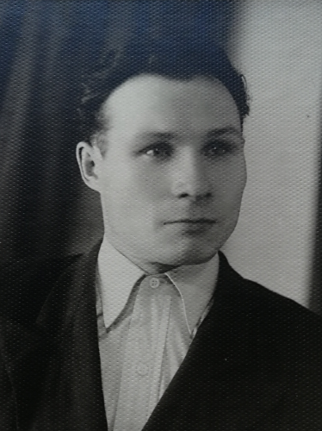
Константин Семенович Батурин.
Константин Семенович Батурин родился в 1925 году. Прошел всю Великую Отечественную войну, был ранен, находился на лечение в городе Кисловодске, встретился с Зинаидой Максимовной, женился, и остался там навсегда.

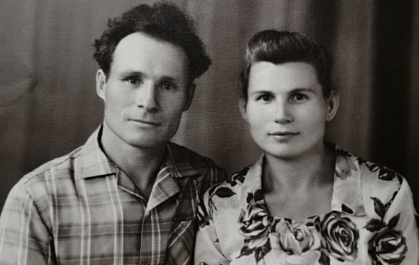
Константин с молодой женой Зинаидой
Родили и воспитали двух дочерей - Ирину и Любу. Умер в сентябре 2002 года, покоится в кисловодской земле.

Елизавета Семеновна Сухушина (в дев. Батурина, сестра моего деда) - родилась 3 июня 1909 года. Была за мужем за Сухушиным Анатолием Ильичом. Вырастили и воспитали пятерых детей: Клару, Спартака, Любовь, Александра, Геннадия.

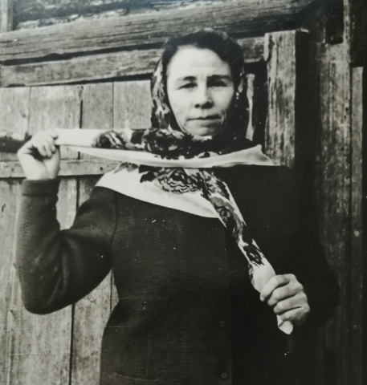
Елена Семеновна Батурина.

Елена Семеновна Батурина, еще одна сестра деда, родилась в 1915 году. Всю жизнь проработала в санитарно-эпидемиологической службе. Жила она с родителями. Стала матерью двух детей, но они рано умерли.

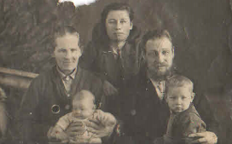

Елена с малолетними детьми и родителями Семеном Андреевичем и Александрой Хрисановной

Елена Семеновна сохранила икону Николая - Угодника, и в конце жизни принесли ее в приход Спаса Нерукотворного села Каргаска Томской области.

В августе 1941 года моего деда Батурина Василия Семеновича призвали на фронт.
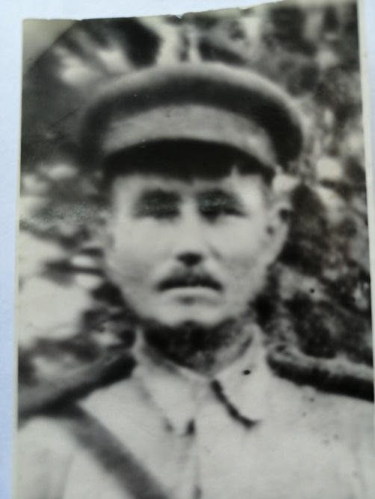

Василий Семенович в составе 16-ой механизированной ордена Суворова бригады с боями дошел до Чехословакии. Это последнее, что о нем известно. Бабушка Елена Ильинична осталась в тридцатисемилетнем возрасте одна с четырьмя детьми на руках, самой младшей Клавдии было четыре месяца. Есть было нечего, питались лепешками из лебеды и крапивы, даже картофельные очистки не выбрасывали: все пригождалось на скудном столе.
Помню, рассказывала бабушка: «Раздала детям по кусочку хлеба, а подросшая дочка заплакала: « Мало». Тогда взяла бабушка нож, разрезала на много маленьких кусочков, сложила горкой. Обрадовалась Клавдия: «Смотрите, сколько, много хлебушка!», а у моей бабушки по щекам слезы покатились».
Днем бабушка трудилась на рыбозаводе, заменив мужа - фронтовика, а по ночам вместе с другими женщинами пряла овечью шерсть, вязала носки, рукавицы, валяли валенки, садились с детьми за стол щелкали кедровые орехи, а ядра ссыпали в мешочек - все отправляли на фронт для солдат. Я восхищаюсь силой моей бабушки, которая не только выжила в голодные военные годы, но вырастила и сберегла маленьких детей. Ждала весточку от своего Васеньки, трудилась для фронта, приближая долгожданную победу.
19 июня 1945 года жене фронтовика Батуриной Е.И. было вручено извещение.
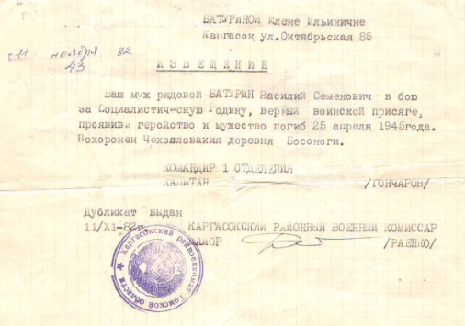
Горе поселилось в семье. Бабушка четверо суток пролежала в больнице в коме. Из ее воспоминаний: «Я была в раю, видела ангелов, было так хорошо и спокойно, звучала легкая музыка. Вдруг слышу: «Выносить ее надо в морг». И другой голос: «Давай оставим до утра, у нее четверо детей». Тут она и очнулась. Только три сына и дочь возвратили женщину к жизни - нужно заботиться о детях.
Видимо в далеком прошлом, когда мой дед из множества невест, выбрал мою бабушку, он в этой маленькой худенькой девчонке, увидел сильный и волевой характер, словно чувствуя, что она сможет пережить все трудности, которые будут на её пути.

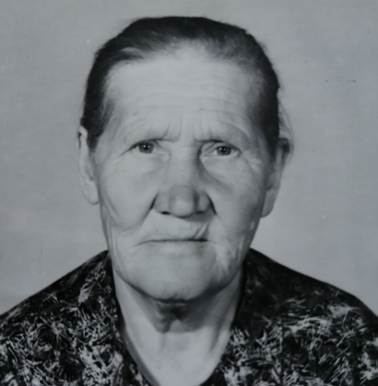
Моя бабушка, мой ангел хранитель Батурина Елена Ильинична
Родилась моя бабушка - Елена Ильинична Батурина (в девичестве Мурзина) третьего июня 1904 года в бедной многодетной семье рыбака. Отца звали Илья, а маму Харитинья. В семье было пять детей: Елена, Иван, Александр, Праксения, Клавдия. Братья во время Великой Отечественной войны воевали. Иван был тяжело ранен на Украине, его выходила и спасла украинка Мария. После войны он приехал к ней в Кировоградскую область, Знаменский район, деревня Барвиновка. Женились, вырастили четверых детей – Михаила, Галину, Татьяну, Елену.
Еще один брат – Александр погиб смертью храбрых.

У Елены Ильиничны и Василия Семеновича первенцем был мой отец- Семен, который родился в селе Петровка 30 января 1930 года.

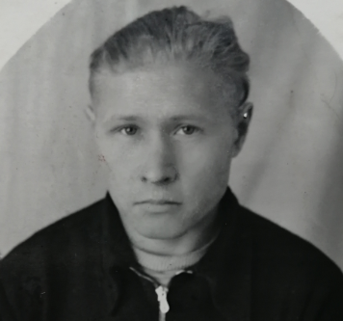
Мой папа - Семен Васильевич Батурин
К началу Великой Отечественной войны папа окончил 4 класса. Оставшись за старшего мужчину в семье, в свои неполные двенадцать лет, стал ходить вместе с мамой на работу в рыбозаводе. В военные годы он, подросток, выстаивал полную взрослую смену в цехе сортировки, за что был награжден медалью «За доблестный труд в Великой Отечественной войне 1941-1945гг». С четырнадцати лет у него своя Трудовая книжка, в которой первая запись от 15 мая 1944 года: «принят учеником моториста».
На следующий год 20 мая 1945 года его переводят помощником моториста, а позже мотористом на катер № 32. С сентября 1950 по ноябрь 1953года служба в рядах
Советской Армии, на Дальнем Востоке, в пограничных войсках.

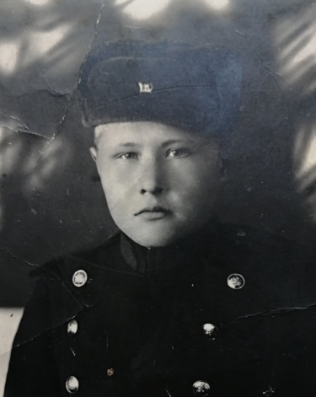
Папа в армии

Из рассказа отца: «Я был такой маленький, что винтовка постоянно била мне по ногам». После демобилизации, вернулся на работу в Каргасокский рыбозавод. Однажды весной, на катере приплыл он в Большой Подъельник, где познакомился с моей мамой Александрой Владимировной. Полюбили друг друга, а летом привез невесту в родительский дом. Брат папы Анатолий, поджидал молодых на берегу Оби, ему было интересно, кого привез брат. Свекровь, моя бабушка, встретила молодых со словами: «Добро пожаловать в семью. Все что услышишь, увидишь все должно оставаться в доме. На улицу не выноси». Сколько житейской мудрости в этих словах, мама их помнит до сих пор.
В 1955году мои родители поженились.
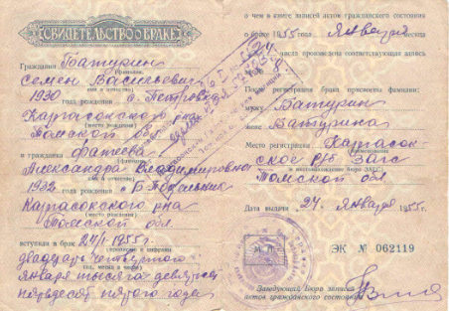
Пробабушка Александра Хрисановна подарила молодым блюдо, относящегося к раннему периоду М. С. Кузнецова 1864-1889 годов, из того самого сервиза, которого мои прапрадеды привезли с собой во время переселения. Семейная религия бережно хранится в нашей семье и по традиции передается по женской линии.
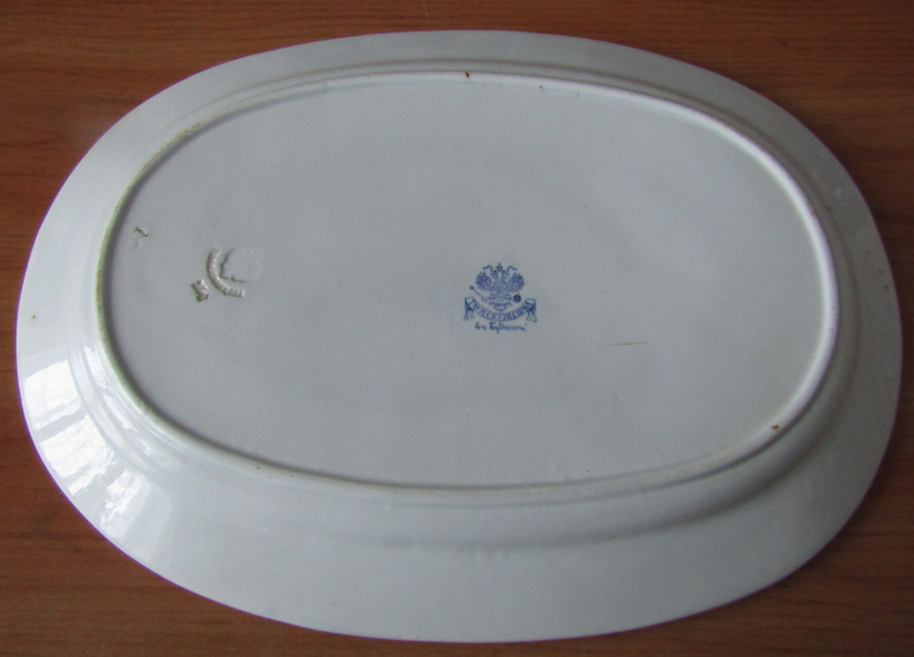
В семье родились дочь Ирина и сын Василий, названный в честь деда, не пришедшего с войны. В 1966 году мой папа перевелся на работу в Каргасокский аэропорт, шоферил два года, вернулся обратно и проработал в рыбозаводе до пенсии, 1985 года, правда, последние годы уже на берегу мотористом электростанции. В 1990 году его пригласили в Каргасокский Райрыболовпотребсоюз.
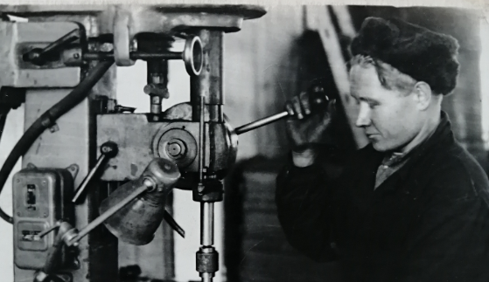
Еще пять лет он был механиком холодильных установок. На любом месте работы Семен Васильевич трудился с полной отдачей, за что неоднократно поощрялся руководством предприятия грамотами, благодарностями, премиями.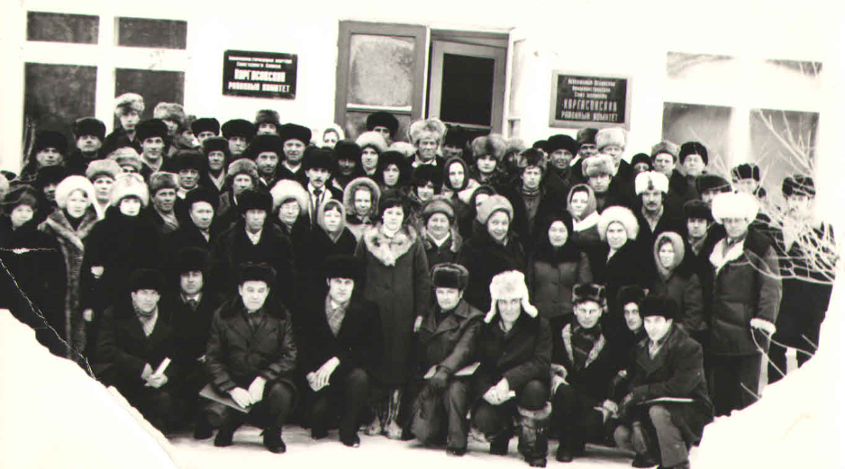
Слет передовиков производства - мой папа (второй ряд снизу, четвертый слева)

Мой отец ушел из жизни 22апреля 2013 года. Это был добрейшей души человек, светлая память о нем навсегда сохраниться у меня и у тех, кто его знал.
Папин брат Федор окончил Каргасокскую школу№ 1, поступил и закончил Новосибирское Высшее - Командное училище политруков, был командирован на Украину, проходил службу в Германии. Служил на Украине, окончил, Киевскую Высшую партийную школу. В отпуск приезжал к родным всегда с подарками, мы дети всегда его ждали.

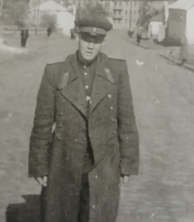
Мой дядя Федор Васильевич Батурин

Помню, бабушка собирала всех родных, за большим столом и шла беседа про дальние страны, пели песни, много смеялись. Федор Васильевич был главный герой, а бабушка вся светилась от радости и не могла им налюбоваться. Песни звучали на всю округу, дядя любил и очень хорошо пел украинские песни, нам, детям нравились эти напевные песни, мы старались, как могли их, подпевать, получалось не очень, но мы рады были, что нас не прогоняли. Бабушка любила прогуливаться с сыном по Каргаску. Дядя Федя высокий, статный, в военной форме и маленькая худенькая бабушка, достающая ему едва до плеча, задрав высоко голову, высоко поднимая колени, вышагивает, не чувствуя ног от гордости и счастья.
Долгое время Федор проживал в Украине. Женился на Виктории, вырастили сына. По сей день, мой брат Петр живет в Украине, городе Николаев.
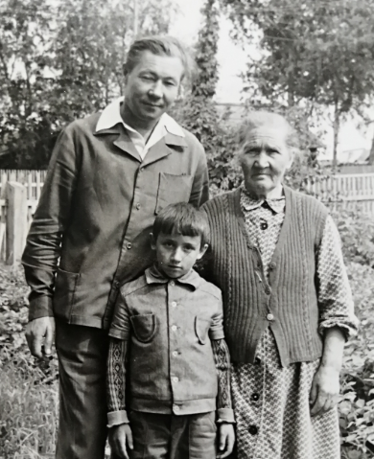
Моя бабушка Елена Ильинична с сыном Федором и внуком

Другой брат отца - Анатолий Васильевич родился 8 мая 1935 года в Томской области, Колпашевского района, деревне Коломино. Закончил 7 классов. В 17 лет поступил и получил образование в Самусьсковом Р.У. №3. После учебы, в 1956 году вернулся родительский дом и устроился на рыбозавод. Здесь, он встретил любовь всей жизни Борщеву Лидию Алексеевну, рожденную в деревне Полепкое, Шумяческого района Смоленской области и 22 апреля они вступили в гражданский брак.
Кем только не приходилось работать Анатолию Васильевичу, чтобы содержать молодую семью - рабочим, рыбаком, кузнецом. В поисках лучшей жизни, в 1961 году с годовалым сыном Колей, поехали в Томский совхоз на ферму Ягодное, но прожив там два месяца, так и не пустив корни, вернулись на родину. 10 декабря 1962 году в семье появилась долгожданная дочь Танюша. На семейном совете решили, что маленький родительский дом, стал совсем ветхим и на этой усадьбе Анатолий решил построить новый. Дом получился большой, с отдельным входом для моей бабушки, и в 1967 г. Анатолий с семьей въехали в новый дом. Бабушка до самой смерти прожила с семьей сына. Анатолий с 1970 года, до самой пенсии проработал механиком холодильных установок, а его жена Лидия проработала на рыбозаводе рыбообработчицей, бригадиром, мастером коптильного цеха. Они были уважаемыми достойными людьми. В трудовой книжке одни благодарности и записи о награждениях. Лидия Алексеевна неоднократно избиралась депутатом Районного и сельского поселкового совета.

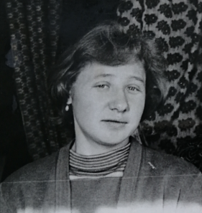
Держу в руках фотографию своей тети, Клавдии Васильевны Кулеш (в девичестве Батурина) родилась 2 апреля 1941 года. Окончила Каргасокскую среднюю школу№1. Поступила в Томский Государственный университет, имени «Куйбышева», очно окончила исторический факультет. Со студенческим отрядом принимала участие в освоение целинных земель Казахстана, имеет медаль «За освоение целины». Была за мужем за
Кулеш Владимиром Григорьевичем.
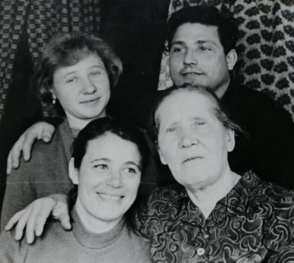

Вот они мои родные тетя Клавдия и Владимир Кулеш, моя бабушка Елена Ильинична и моя красавица мама, совсем молодые.
Вырастили, воспитали, дали высшее образование двум дочерям: Елене и Ольге и сыну Григорию.
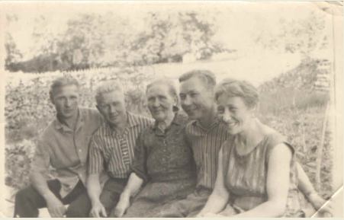
Моя бабушка Елена Ильинична в окружении взрослых детей. (Анатолий, Семен, Федор, Клавдия)
Достойных детей воспитала эта неграмотная женщина, она и меня растила и воспитывала, я жила у нее, да и не могло быть иначе, ведь у нас всегда перед глазами был пример - Елены Ильиничны Батуриной – великой труженицы, прекрасной мамы и бабушки, которая являлась хранительницей семейного очага. Вспоминая ее жизнь, я никогда не помню ее без работы, она умела все. Долгими зимними вечерами пряла, вязала людям рукавицы, носки, умела вязать на одной игле. В доме у окна был вбит гвоздь, где она вязала сети для ловли рыбы. Бралась за любую работу лишь бы заработать копеечку.
Прекрасная хозяйка: она стряпала пироги лучше всех и люди приглашали ее готовить на свадьбы. Больше всего в жизни я любила, когда к ней приходили вдовушки.
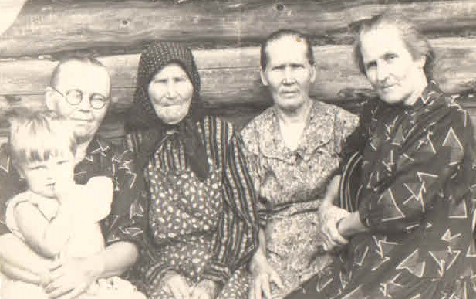
Елена Ильинична с матерью и подругами. Вот кто кормил армию во время войны! Потом они восстанавливали страну, растили детей и строили счастливое будущее!
Слава им во веки веков!
Меня отправляли спать, лежишь на взбитой перине, в ее обволакивающем тепле, на улице холодно, а в маленьком домике так надежно и уютно. Бабушки садились за стол, выпивали по рюмочке и начинали петь. Они пели, о тяжелой вдовей доле, изливая свое горе в песне, тем самым, как бы лечили душу. Помню песни, которые они пели: « Сронила колечко с правой руки», «Ты гори моя лучинушка, догорю с тобой и я», «Как же мне рябине к дубу перебраться», «Под окном черемуха колышется». Они неграмотные женщины, не слышавшие никогда про музыкальную грамоту и дирижера, исполняли песни так, что у меня, ребенка, «мороз» шел по коже. Помню, все слушали мою бабушку, она говорила: «Матрена, запевай», « Дуся, вступай», « А теперь все вместе».
Я никогда не видела, чтобы бабуля плакала, но в песни было столько печали, горечи, нерастраченной любви. Я теперь понимаю, что пели они для своих мужей, не пришедших с войны. Как бы рассказывая, что не сладко живется без них. А утром, получив подпитку, от песен и надежду … они жили дальше…
Бабушка, так и не поверила, что ее Васенька, мог погибнуть на войне, ждала его до конца жизни, уже совсем старенькая, сидела у окна и смотрела вдаль. Ждала… Наказ дала мне бабушка, съездить на могилку к деду в Чехословакию, увезти горсть сибирской земли. Обращалась в военкомат, но… Но я не теряю надежды, что если не я, то наши дети, внуки нас Батуриных уже много исполнят наказ бабушки.
Моя бабушка, она всегда жила в божьем присутствии. Восемнадцать детей родила, младенцев теряла, мужа война забрала, работала непосильно, одна четырех детей и меня вырастила.
я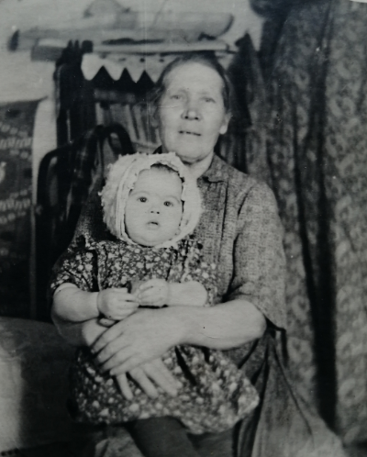

Это я – Иринка и моя бабушка, мой ангел – хранитель Елена Ильинична 1956 г. Спокойно надежно мне в бабушкиных натруженных руках. А у меня все жизнь впереди

Что она была двужильная? Или, секрет, какой знала? Что держало ее, укрепляло и не давало падать духом или кто? Уже не спросить мне бабушку об этом. И когда была жива она, мне хоть бы раз пришло в голову посоветоваться, поделиться, поговорить по душам.
Если бы могла себе тогда представить, какое сокровище опыта, страданий, человеческих взаимоотношений, так и не будет открыто мною! Мы уже другие: не такие сильные, не такие добрые, не такие терпеливые.
Но бабушки не уходят навсегда, а протягивают за собой ниточку в вечность. А в сердце звучит «Иринка, моя».
Закрываю свой семейный альбом. Вот такая моя семья.
Значение семьи для человека невозможно переоценить. Я вспомнила и рассказала все, что говорили мне мои родители, бабушка, дяди, тети. В принципе все не так и плохо. Можно сказать проще. Семья это самое главное в жизни человека. Помните, все кто прочитал мои воспоминания, они рассчитаны на родных мне людей, и пишите свои истории.
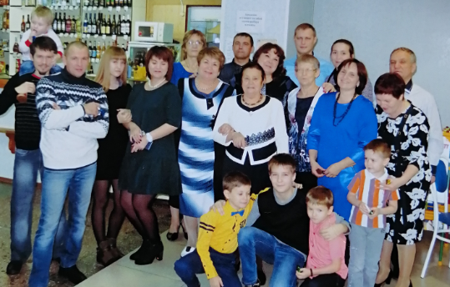
Молодая поросль семьи Батуриных.2017г
Жизнь продолжается….
Есть три незаменимых лекарства на земле:
Природа
Любовь
Чувство юмора.
Природа помогает нам жить, любовь помогает нам выжить, а чувство юмора пережить. Все это есть у нас.
Живите, любите, и будьте счастливы, дорогие мои.

В работе над материалом использовались документы и источники:
1.Азы генеалогического поиска. Методическое пособие.
2.Как написать о своей семье? Интернет. Издательский дом Акимовых.
3.Архивные документы семьи Батуриных ( документы с Великой Отечественной войны, трудовые книжки, фотографии семейные реликвии блюдо, икона Николая Чудотворца).
4 « Кради как художник». 10 уроков творческого самовыражения. Остин Клеон.
а). Пиши книгу, которую сами хотите прочитать. Пишите о том, что знаете, любите. Стр. 55 -58. Остин Клеон.
б). Хорошо делайте свою работу и делитесь ею с людьми. Стр. 87 – 92. Остин Клеон.
5. Воспоминания родных и близких.

